A **reprográfia** azoknak az eljárásoknak a gyűjtőneve, amelyek során valamely dokumentumról pontos, hű másolatot készítenek. A reprográfia segítheti valamely intézmény (például könyvtár, iroda) működését, de önálló szolgáltatásként is nyújtható.

**Reprografia** je technologický odbor, ktorý pre zdielanie informácií v pracovných sústavách využíva grafické techniky alebo techniky strojového spracovia a techniky prenosu dát k rozmnožovaní informačných médií, k ich prevodu do inej grafickej formy, popr. k strojovej práci s nimi.

( z gr.: repro = znovu, grafain = písať)

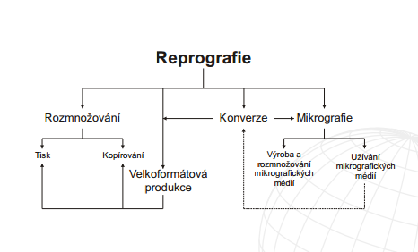

**Ofsetová tlač** alebo **ofset** je tlač z plochy (teda tlač, pri ktorej sú tlačiace a netlačiace miesta v rovnakej výškovej úrovni), pri ktorej prenos tlačovej farby iba z tlačiacich miest zabezpečujú rozdielne fyzikálno-chemické vlastnosti tlačiacich a netlačiacich miest. Tlačiace miesta prijímajú mastnú tlačovú farbu (sú olejofilné) a netlačiace miesta prijímajú vodu (sú hydrofilné). Ofset je nepriama tlač, lebo výsledný obraz sa z tlačovej formy (môže byť valcová, alebo plošná) tlačí najskôr na gumený valec a až potom na papier. Farba sa prenáša dvakrát. Použitie gumeného valca umožňuje tlač jemných detailov aj na menej kvalitný papier, valec sa totiž dokáže priľnúť aj na nie úplne hladký povrch.

Názov ofset pochádza z jedného z významov anglického výrazu *set-off*  (neskôr aj v podobe *offset*), a to významu (mierne) otlačenie, obťah.

Ofset je vo svete najpoužívanejšou tlačovou technikou a má takmer univerzálne použitie. Ofsetová tlač na rozdiel od digitálnej tlače umožňuje aj tlač tzv. priamych farieb (PANTONE). Každá z týchto farieb má presné číselné označenie a presný pomer miešania odtieňov, čo je dôležité napr. pri tlači logotypov, kde je nutné dodržať vždy rovnakú farebnosť. Ofset sa rozdeľuje na klasický (vlhčený) a suchý (nevlhčený).

Vývoj ofsetovej tlače prebiehalo v dvoch etapách: V roku 1875 vyvinul Robert Barclay z Anglicka ofsetovú tlač na plech, a v roku 1904 Ira Washingtonom Rubelom z USA ofsetovú tlač na papier.